**Титанат Bi4Ti3O12, модифицированный азотной кислотой, как эффективный фотокатализатор**

***Чжао Ш.***

*Студент, выпускник (магистр)*

*Московский государственный университет имени М.В. Ломоносова,*

*химический факультет, Москва, Россия*

*E-mail****:*** *[phkhariton@163.c](mailto:ivanov@yandex.ru)om*

Титанат висмута Bi4Ti3O12 (BTO) представляет интерес как катализатор фотодеградации органических соединений под действием света [1]. Целью настоящей работы является поиск путей повышения каталитической эффективности BTO.

12NaOH + 3Ti(*t*-BuO)4 + 4Bi(NO3)3·5H2O → Bi4Ti3O12 + 12NaNO3 + 12*t*-BuOH + 20H2O

Схема 1. Cинтез титаната висмута

Синтезирован ряд некоторых катализаторов BTO. Затем исходный BTO был обработан разбавленной азотной кислотой (Объём HNO3 : объём H2O = 1:10) при перемешивании. Молярные соотношения H+: Bi3+ составляли 0,5 % (0,075 мл), 1 % (0,15 мл), 5 % (0,75 мл), 10 % (1,5 мл), 20 % (3 мл) и 100 % (15 мл). Образцы помечены как BTO-0,5, BTO-1, BTO-5, BTO-10, BTO-20, BTO-100. Помимо этого, BTO, содержащий Pt(обозначен как “1 %-Pt-BTO-1”), был синтезирован с использованием H2PtCl6·6H2O.

В качестве органических загрязнителей выступают родамин Б и тетрациклин, а K2Cr2O7 выбран как неорганический загрязнитель. Реакции фотодеградации для этих загрязнителей выполнялись отдельно. Родамин Б и тетрациклин окислены в маленькие молекулы, а K2Cr2O7 восстановлен в соединение хрома (III).

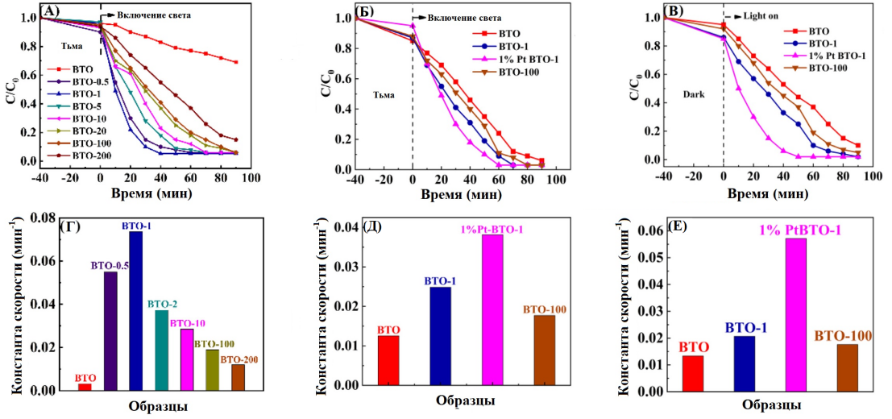

Рис. 1. Кривые фотодеградации растворов родамина Б, тетрациклина и K2Cr2O7 с использованием свежеприготовленных образцов при облучении светом (A, Б, В) и соответствующая кажущаяся константа скорости фотодеградации (Г, Д, Е)

Таким образом, в настоящем исследовании, BTO-1 и другие титанаты висмута, обработанные HNO3, демонстрируют значительно улучшенную фотокаталитическую окислительно-восстановительную способность и обладают превосходными фотокаталитической активностью по сравнению с немодифицированным BTO.

*Работа выполнена при финансовой поддержке Государственного фонда естественных наук Китая (проект № 21802060).*

**Литература**

1. B. Shi. et al. Ag/AgCl decorated Bi4Ti3O12 nanosheet with highly exposed [001] facets for enhanced photocatalytic degradation of rhodamine B, carbamazepine andtetracycline. // Applied Surface Science. 2017. Vol. 419. P. 614–623.